Методические указания

по лабораторной работе №4

на тему: «Реализация сервиса для взаимодействия с разработанной базой данных»

по дисциплине: Информационная безопасность баз данных

Санкт-Петербург

2024

Цель работы

Получение навыков использования серверных языков программирования, фреймворков по работе с БД, ORM-систем

Задание

1. На основе БД, созданной в предыдущих лабораторных работах, необходимо создать сервис, который взаимодействует с разработанной БД. В качестве сервиса среди прочего могут быть разработаны:

- веб-интерфейс;

- desktop приложение;

- API;

- сервисы предобработки данных, которые заполняют базу данных (обработка websocket соединений, парсинг страниц, json и др)

- сервисы для защиты данных при их обработке, записи, считывании из/в БД (шифрование, обезличивание, сетевая защита и др.)

(*список не исчерпывает все возможные сервисы, см. п.4 в примечании*)

Дайте краткое обоснование выбранной среде разработки, языку и фреймворку, который вы используете для взаимодействия с базой данных.

2. В рамках ЛР опишите каким образом вы взаимодействуете с базой данных. С помощью каких фреймворков или языков. Продемонстрируйте несколько примеров по выборке, вставке, удалении данных из вашей БД с помощью выбранного вами фреймворка или языка программирования. Проконтролируйте корректность работы систем логирования и разграничения доступа, которые реализованы в 1-3 ЛР.

3. Для реализованного сервиса укажите кратко его основные функции, назначение, кратко опишите структуру. Дополнительно опишите и оцените методы защиты данных, реализованные вами и имеющиеся в наличии в разработанном сервисе. Выделите аналоги, недостатки и преимущества решений, которые вы реализовали.

Примечание

1. При составлении сложных запросов подбирайте отношения, подходящие для роли пользователя.
2. В отчете необходимо приводить полный листинг кода пользовательского интерфейса, достаточного для запуска исходников. Если для сборки/запуска необходимо наличие определенной среды/дополнительных инструментов, кратко их опишите.
3. В отчете необходимо кратко описать назначение и алгоритм всех разработанных модулей пользовательского интерфейса.
4. Для четвертой лабораторной работы могут быть рассмотрены альтернативы, например, составление не веб-интерфейса (как это показано в примере отчета), а составление API с набором методов, которые обращаются к БД или вместо интерфейса можно реализовать слой, который занимается предобработкой данных, перед тем как эта информация поступает в БД. В качестве альтернативы данной лабораторной работы может быть рассмотрены другие программные реализации для окружения разработанной БД удовлетворяющие следующим требования:
   1. Программная реализация каким-то образом взаимодействует с разработанной БД и ее системой защиты (потребляет данные или наоборот обновляет/генерирует данные для БД);
   2. Для разработанной программной реализации также необходимо рассмотреть вопросы информационной безопасности. Например, если вы рассматриваете создание API над БД, то можно включить в отчет информацию об используемых вами алгоритмах аутентификации (например, из oauth2 и пр.)

Пример отчета по лабораторной работе №4.

В качестве сервиса, взаимодействующего с БД, решено разработать многопользовательский интерфейс для взаимодействия с базой данных

**Обоснование выбора среды программирования и фреймворка**. В качестве языка программирования для реализации интерфейса был выбран Python, среда программирования PyCharm. Устанавливаем среду программирования (например, с официального сайта https://www.jetbrains.com/ru-ru/pycharm/download/?section=windows). Установим дополнительно следующие пакеты и фреймворки с помощью будет выполняться взаимодействие с базой данных, нами были выбраны:

*pip install sqlalchemy* //ORM для python

*pip install psycopg2* //драйвер для доступа в postgres DB

*pip install Flask* // фреймворк, который позволит реализовать простой веб-интерфейс.

Установим все необходимые зависимости в программное окружение. Продемонстрируем работу ORM *sqlalchemy.*Для начала работы с классами ORM нужно выполнить маппинг таблиц БД в структуру классов. Маппинг и подключение к БД представлены ниже в теле модуля «orm_test.py»:

from sqlalchemy import Column, Integer, Text, ForeignKey  
from sqlalchemy import create_engine  
from sqlalchemy.orm import declarative_base  
from sqlalchemy.orm import sessionmaker  
  
Base = declarative_base()  
  
  
# маппинг структуры таблиц БД в структуру классов ORM  
class Teachers(Base):  
 __tablename__ = 'teachers'  
  
 teacher_id = Column(Integer(), primary_key=True)  
 teacher_full_name = Column(Text)  
 department = Column(Text)  
 email = Column(Text)  
 phone = Column(Text)  
 consultation_time = Column(Text)  
 working_bulding = Column(Text)  
  
  
class Subject(Base):  
 __tablename__ = 'subject'  
  
 subject_id = Column(Integer, primary_key=True)  
 subject_name = Column(Text)  
 subject_type = Column(Text)  
 teacher_id = Column(Integer, ForeignKey('teachers.teacher_id'))  
 group_id = Column(Integer, ForeignKey('groups.group_id'))  
  
  
class Speciality(Base):  
 __tablename__ = "specialty"  
  
 specialty_code = Column(Integer, primary_key=True)  
 specialty_name = Column(Text)  
 department = Column(Text)  
  
  
class SecretData(Base):  
 __tablename__ = 'secret_data'  
  
 ID = Column(Integer, primary_key=True)  
 username = Column(Text)  
 secret_token = Column(Text)  
  
  
class MainLog(Base):  
 __tablename__ = 'main_log'  
  
 log_item_id = Column(Integer, primary_key=True)  
 operation_type = Column(Text)  
 operation_date = Column(Text)  
 user_operator = Column(Text)  
 changed_data = Column(Text)  
  
  
class Groups(Base):  
 __tablename__ = 'groups'  
  
 group_id = Column(Integer, primary_key=True)  
 course_number = Column(Integer)  
 admin_full_name = Column(Text)  
 admin_contacts = Column(Text)  
 specialty_code = Column(Integer, ForeignKey('specialty.specialty_code'))  
  
  
class Classes(Base):  
 __tablename__ = 'classes'  
  
 classes_id = Column(Integer, primary_key=True)  
 classes_start_time = Column(Text)  
 classes_end_time = Column(Text)  
 classroom = Column(Text)  
 building = Column(Text)  
 subject_id = Column(Integer, ForeignKey('subject.subject_id'))  
  
  
class CompactSchedule(Base):  
 __tablename__ = 'compact_shedule'  
  
 id_schel = Column(Integer, primary_key=True)  
 subject_name = Column(Text)  
 classes_start_time = Column(Text)  
 classes_end_time = Column(Text)  
 building = Column(Text)  
 teacher_full_name = Column(Text)  
  
  
class Consultations(Base):  
 __tablename__ = 'consultations'  
  
 id_consult = Column(Integer, primary_key=True)  
 subject_name = Column(Text)  
 teacher_full_name = Column(Text)  
 department = Column(Text)  
 email = Column(Text)  
 phone = Column(Text)  
 consultation_time = Column(Text)  
 working_bulding = Column(Text)  
  
  
class SpecialityContacts(Base):  
 __tablename__ = 'speciality_and_contacts'  
  
 id_contact = Column(Integer, primary_key=True)  
 specialty_name = Column(Text)  
 group_id = Column(Integer)  
 course_number = Column(Integer)  
 admin_full_name = Column(Text)  
 admin_contacts = Column(Text)  
  
  
class SpecialityTeachers(Base):  
 __tablename__='speciality_and_teachers'  
  
 id_sat = Column(Integer, primary_key=True)  
 specialty_name = Column(Text)  
 department = Column(Text)  
 group_id = Column(Integer)  
 subject_name = Column(Text)  
 teacher_full_name = Column(Text)  
  
  
# непосредственно подключение к базе данных  
# psw пароль индивидуальной учетки ("admin" для учетки petya_admin,  
# "roman" для учетки Romanov_student, "kozlov" для учетки kozlov_teacher)  
psw = "admin"  
db = "dbs24"  
  
# вместо petya_admin подставляем любую индивидуальную роль из БД  
engine = create_engine('postgresql+psycopg2://petya_admin:' + psw + '@localhost/' + db)  
SessionLocal = sessionmaker(autocommit=False, autoflush=False, bind=engine)  
  
db = SessionLocal()

Выполним несколько запросов к БД от хотя бы двух различных пользователей. При удачном запросе, выводим содержимое на экран, при отказах доступа показываем ошибки.

**Запрос 1 от пользователя «Romanov_student» к представлению SpecialityTeachers .**

Скрипт для выполнения запроса:

query_example = db.query(SpecialityTeachers).all()  
for row in query_example:  
 print(row.id_sat, row.specialty_name, row.group_id, row.subject_name)

Результат:



**Запрос 2 от пользователя «Romanov_student» к таблицу Teachers.**

query_example = db.query(Teachers).all()  
for row in query_example:  
 print(row.teacher_id, row.teacher_full_name, row.consultation_time, row.email)

Результат:



**Запрос 3 от пользователя «Romanov_student» к представлению.**

query_example = db.query(CompactSchedule).all()  
for row in query_example:  
 print(row.id_schel, row.teacher_full_name, row.subject_name, row.classes_end_time, row.classes_start_time, row.building)

Результат:

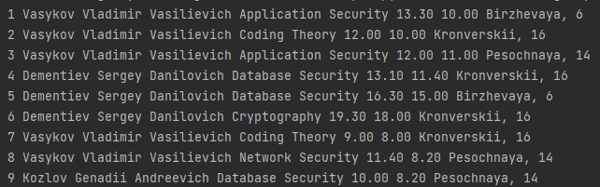

**Запрос 4 от пользователя «petya_admin» к таблице Subject**

query_example = db.query(Subject).all()  
for row in query_example:  
 print(row.subject_id, row.subject_name, row.subject_type, row.group_id, row.teacher_id)

Результат:

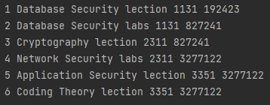

Покажем также примеры выполнения запросов на вставку/удаление данных с помощью ORM. Поскольку у созданных груповых ролей нет прав на редактирование информации БД, выполним эти запросы со стороны учетной записи postgres.

**Запрос 5. Вставим информацию о новом преподавателе.**

newTeacher = Teachers(  
 teacher_id=11221,  
 teacher_full_name='Medvedev Vsevolod',  
 department='HFS',  
 email='dhls@mail.ru',  
 phone='9442312321',  
 consultation_time='11-12, every day',  
 working_bulding='Pesochnaya, 14, class 3423'  
)  
db.add(newTeacher)  
db.commit()

Результат:

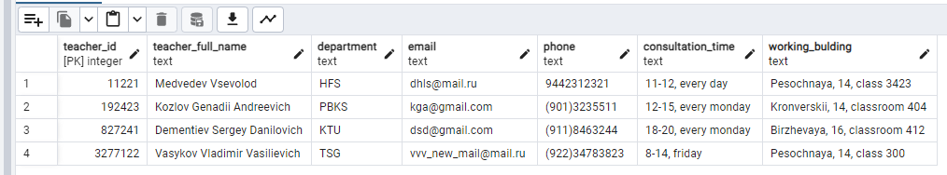

Проверяем работу системы мониторинга для запроса 4.



**Запрос 6. Изменим один из атрибутов в таблице Speciality**

target_spec = db.query(Speciality).filter_by(specialty_name='IoT Security').first()  
target_spec.specialty_name = 'Internet of Vehicles Security'  
db.commit()

Результат

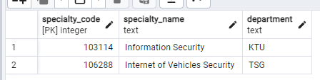

Проверяем работу лога:



В качестве основы разрабатываемого сервиса будет использована упрощенная схема взаимодействия с информацией из БД. Для созданных ранее таблиц в СУБД сформированы статические html страницы с помощью следующего python скрипта:

import pandas as pd

# функция формирует html код на основании выборки, отправляемой на вход данной функции

def sql_to_html_func(query_result, html_page_name):

df = pd.DataFrame()

table_header = list(vars(query_result[0]).keys())

table_header.pop(0)

header_frame = pd.DataFrame(table_header).T

df = pd.concat([df, header_frame])

for row_class in query_result:

row_table = list(vars(row_class).values())

row_table.pop(0) # PK

df2 = pd.DataFrame(row_table).T

df = pd.concat([df, df2])

df.to_html('templates/'+html_page_name+'.html')

К этим страницам будет осуществляться многопользовательский доступ. Реализуем доступ к сгенерированным страницам с помощью flask_login, добавим метод для регистрации новых пользователей. Опишем ограничения для доступа к каждой из таблиц. Исходный код для решения вышеописанных задач ниже:

from flask import Flask, render_template, request, url_for, redirect

from flask_sqlalchemy import SQLAlchemy

from flask_login import LoginManager, UserMixin, login_user, logout_user

import enum

from sqlalchemy import Enum

psw = "qwerty"

db_name = "dbs24"

app = Flask(__name__)

app.config["SQLALCHEMY_DATABASE_URI"] = 'postgresql+psycopg2://postgres:' + psw + '@localhost/' + db_name

app.config["SECRET_KEY"] = "abc"

app.debug = True

db = SQLAlchemy()

login_manager = LoginManager()

login_manager.init_app(app)

class MyRoles(enum.Enum):

student = "student"

teacher = "teacher"

admin = "admin"

class Users(UserMixin, db.Model):

id = db.Column(db.Integer, primary_key=True)

username = db.Column(db.String(250), unique=True, nullable=False)

password = db.Column(db.String(250), nullable=False)

role = db.Column(Enum(MyRoles))

db.init_app(app)

roles_distr = {

"student": ['compact_scheldule', 'consultations'],

"teacher": ['speciality_and_teachers', 'speciality_and_contacts'],

"admin": [

'classes', 'groups', 'main_log', 'secret_data', 'speciality', 'subjects', 'teachers',

'compact_scheldule', 'consultations', 'speciality_and_teachers', 'speciality_and_contacts'

]

}

with app.app_context():

db.create_all()

@login_manager.user_loader

def loader_user(user_id):

return Users.query.get(user_id)

@app.route('/register', methods=["GET", "POST"])

def register():

if request.method == "POST":

user = Users(

username=request.form.get("username"),

password=request.form.get("password"),

role=request.form.get("role")

)

db.session.add(user)

db.session.commit()

return redirect(url_for("login"))

return render_template("sign_up.html")

@app.route("/login", methods=["GET", "POST"])

def login():

if request.method == "POST":

user = Users.query.filter_by(

username=request.form.get("username")).first()

if user.password == request.form.get("password"):

login_user(user)

return redirect(url_for("home"))

return render_template("login.html")

@app.route("/logout")

def logout():

logout_user()

return redirect(url_for("home"))

@app.route("/")

def home():

return render_template("home.html", roles_distr=roles_distr)

@app.route("/subjects")

def subjects():

return render_template("subjects.html")

@app.route("/teachers")

def teachers():

return render_template("teachers.html")

@app.route("/classes")

def classes():

return render_template("classes.html")

@app.route("/groups")

def groups():

return render_template("groups.html")

@app.route("/main_log")

def main_log():

return render_template("main_log.html")

@app.route("/secret_data")

def secret_data():

return render_template("secret_data.html")

@app.route("/speciality")

def speciality():

return render_template("speciality.html")

@app.route("/compact_scheldule")

def compact_scheldule():

return render_template("compact_scheldule.html")

@app.route("/consultations")

def consultations():

return render_template("consultations.html")

@app.route("/speciality_and_teachers")

def speciality_and_teachers():

return render_template("speciality_and_teachers.html")

@app.route("/speciality_and_contacts")

def speciality_and_contacts():

return render_template("speciality_and_contacts.html")

if __name__ == "__main__":

app.run()

Запустим созданный сервис

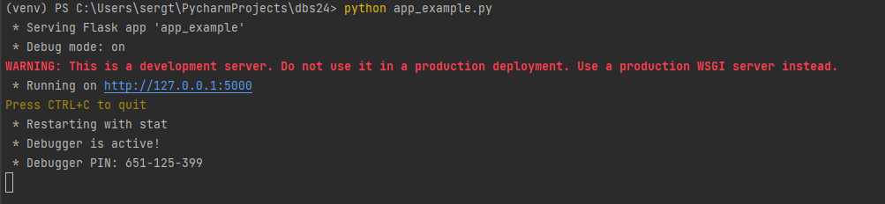

Зарегистрируем трех новых пользователей для каждой из ролей:

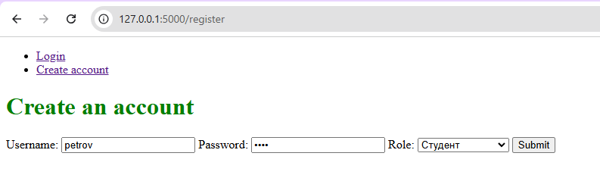

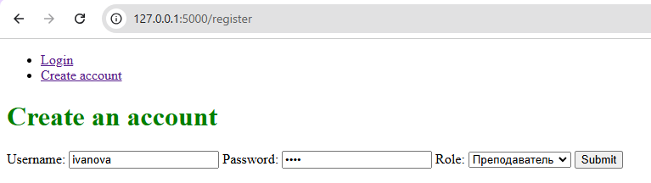

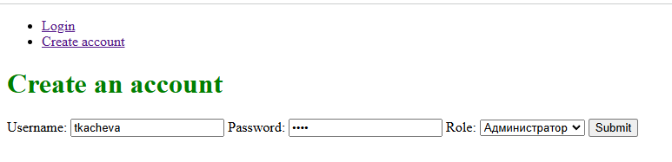

Итоговая таблица с новыми пользователями из СУБД:

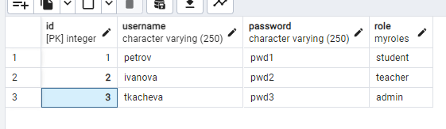

Продемонстрируем доступ со стороны каждой из ролей.

Интерфейс студента

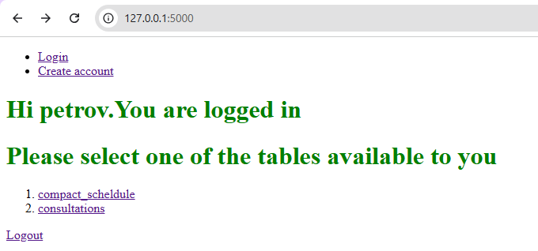

Доступные таблицы

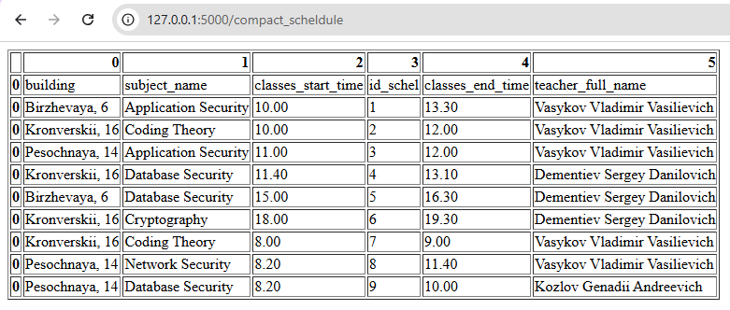

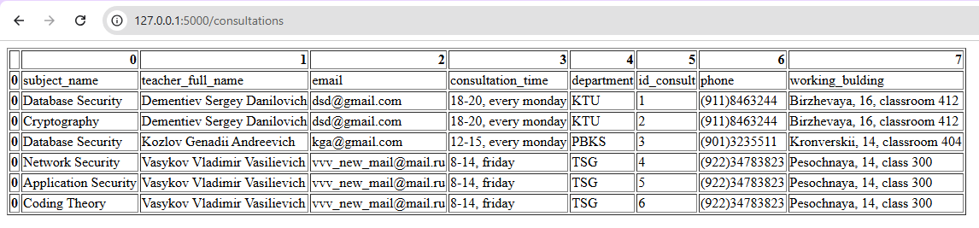

Интерфейс преподавателя:

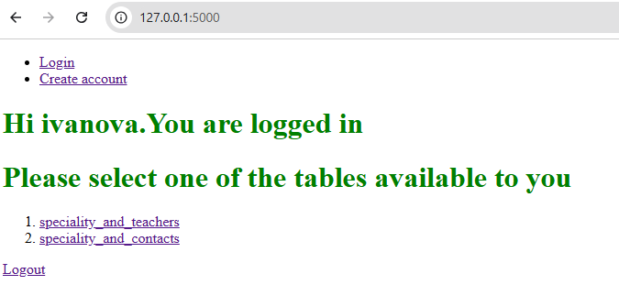

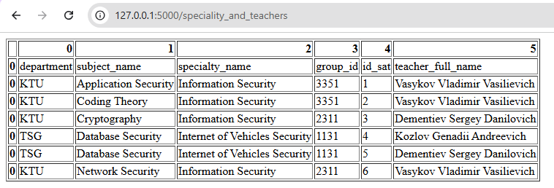

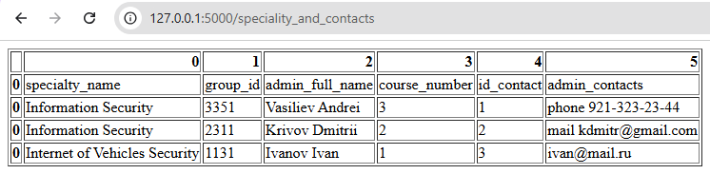

Интерфейс администратора:

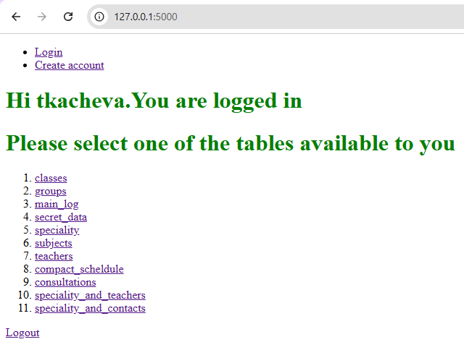

Выведем выборочно несколько таблиц, доступных администратору:

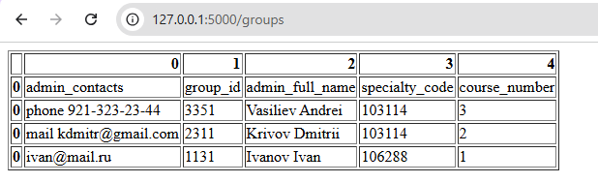

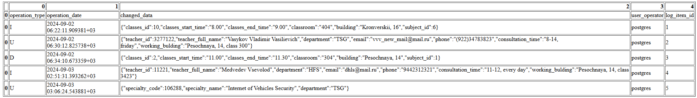

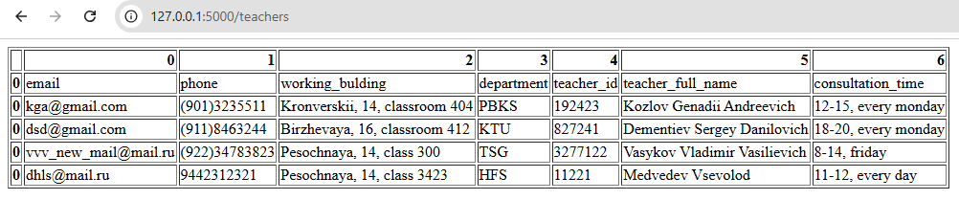

Резервную копию БД, а также полные исходники разработанного сервиса и указанных в ЛР скриптов можно найти в приложении <https://drive.google.com/drive/folders/1t8juZJKcoRopHDSzBlHI50O2-Km5W5BH?usp=sharing>

Выделим недостатки разработанного приложения с точки зрения информационной безопасности:

* разработанный алгоритм доступа не использует систему разграничения доступа и определенные в СУБД роли, а только дублирует ее в коде сервиса. В связи с этим при изменении системы разграничения доступа в СУБД, данные изменения необходимо учитывать в самом сервисе причем с изменением исходного кода.
* сервис не поддерживает выгрузку обновленных данных, добавление, изменение и удаление данных в/из субд. Для выгрузки обновленных данных необходим повторный или регулярный запуск скрипта sql_to_html.py из полных исходников
* все данные пользователей в том числе пароли хранятся полностью в открытом виде без шифрования и хэширования